**Tudo isso como foi apresentado está no slide - “Dinamicas de grupo” no drive.**

**BruteThink**

<https://www.mycoted.com/Brutethink>

A ideia aqui é pegar palavras aleatórias e forçar conexões dessas palavras com o escopo do nosso problema. Surgem palavras que parecem que não podem se conectar, mas forçar isso faz com que víssemos mais lados do problema, ajudando a montar uma solução.

Nossas palavras foram:

criminoso

carismático

raiz

pesquisa

Iniciante

Discutimos cada uma em grupo, gerando algumas ideias que futuramente viriam a ser usadas em protótipos da solução. Mas isso pode gerar não só ideias como remeter uma volta para a síntese, com um novo critério norteador ou cartão de insight.

## **Card Story Boards**

<https://www.mycoted.com/Card_Story_Boards>

É um organizador de ideias que se encaixava muito bom com nosso problema de ter 3 âmbitos principais, pois permitiu destrinchar cada um e ver que não poderíamos focar muito nos 3, pois ficaria algo muito difuso.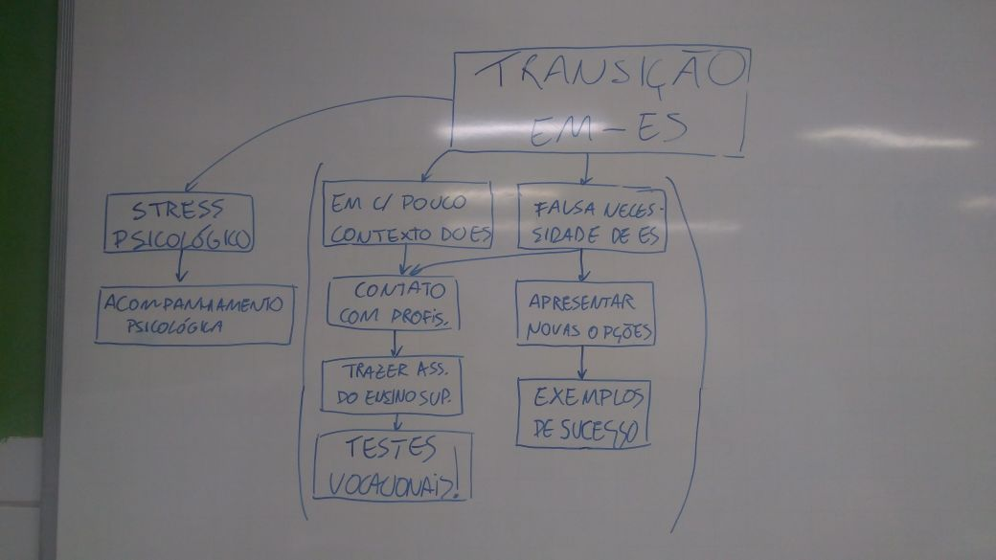

Depois de apagar diversas ideias que tínhamos gerado, ficamos com essas, veja que o foco ficou muito maior em melhorar o contexto com o Ensino superior, com apenas um toque psicológica, que futuramente iriamos tirar também.

**Stakeholder Analysis**

<https://www.mycoted.com/Stakeholder_Analysis>

Seguindo um pequeno script que tem no link, fomos formando as ideias dos stakeholders em diversos âmbitos, já com a bagagem das outras dinâmicas feitas, foi bem esclarecedor pois não tínhamos pensado muito nisso ainda.

Nossas respostas ao script:

1. Almejantes à E.S e outras carreiras -> sua família -> professores e donos de faculdades

2.Estudante -> Escolas e faculdades -> família

3. Professores(edited)

4. Estudantes

5.Mídia, família, amigos, escola

6.Estudantes, e o meio social dele(sua família e seus amigos)

7. Escolas

8. Professores, família, amigos

**Free association**

https://www.mycoted.com/Free_Association

Foi a dinâmica mais produtiva, passamos horas nela, pois ela dá corda para você pensar bastante, dela fomos até para outras dinâmicas organicamente, sem perceber. Foi a partir desta que começamos a de fato bolar o nosso App, começaram a surgir features e pensamentos práticos.

Um “raw” do que anotamos durante a dinâmica:

-Interação  
-Direta  
-Grupos  
-Abertos  
-Falando sobre a vida  
Ideias geradas:   
 :Chat global  
 :Tipo fórum  
Questionamentos:  
Administração, bans,   
  
-Acompanhamento psicológico  
 :terceirizado ou direto?  
  
  
-Feedback  
 :Um objetivo claro:  
 sentir que progredindo  
 -gameficação  
 -discreto  
 (síntese : usuário quer rápido)   
 -sistema de pontos para os ajudantes  
algo para ajudar os ajudantes  
:divulgações:  
-youtube  
  
  
-Depende de usuários   
-política de marketing boa  
-full rede social ou algo híbrido

Extra : Bunch of Bananas

<https://www.mycoted.com/Bunches_of_Bananas>

Dinâmica mais para quebrar o gelo e gerar ideias do zero, fizemos com Luca que tinha chego atrasado, dizendo que nosso trabalho tinha se resumido à um app de empréstimo de ovelhas. Se mais nada, daí surgiu o nome do protótipo do nosso App : Sheep Edu